1. **PHÂN TÍCH.**
2. **Thực thể:**

* Trong hệ thống mô tả, chúng tôi thấy có các thực thể như sau:
* Nhân viên: Là người sử dụng phần mềm, cần có thông tin đăng nhập.
* Chủ đề: Là các chủ đề của sách.
* Sách:
* Nhà xuất bản:
  1. ***Nhân viên:***
* Tài khoản (dùng để đăng nhập vào phần mềm).
* Mật khẩu.
* Mã nhân viên.
* Tên nhân viên.
* Chức vụ.
  1. ***Chủ đề:***
* Mã chủ đề.
* Tên chủ đề.
  1. ***Sách:***
* Mã sách.
* Tiêu đề.
* Mã Tác giả.
* Mã Nhà xuất bản.
* Mã chủ đề.
* Ngôn ngữ.
* Số trang.
* Số lượng.
* Giá tiền.
* Trạng Thái
  1. ***Nhà xuất bản:***
* Mã nhà xuất bản.
* Tên nhà xuất bản.
* Số Điện Thoại.
* Địa Chỉ.
  1. ***Tác giả:***
* Mã Tác Giả
* Tên Tác Giả

1. **THIẾT KẾ.**
2. **Thiết kế cơ sở dữ liệu.**
   1. ***Sơ đồ ERD level 1:***

|  |
| --- |
| **Sách** |
| **MaSach** |
| **MaCD** |
| **MaNXB** |
| **MaTacGia** |

|  |
| --- |
| **Nhà Xuất Bản** |
| **MaNXB** |
|  |

|  |
| --- |
| **Chủ Đề** |
| **MaCD** |
|  |

|  |
| --- |
| **Tác Giả** |
| **MaTacGia** |
|  |

|  |
| --- |
| **Nhân Viên** |
| **MaNV** |
|  |

* 1. ***Sơ đồ ERD level 2:***

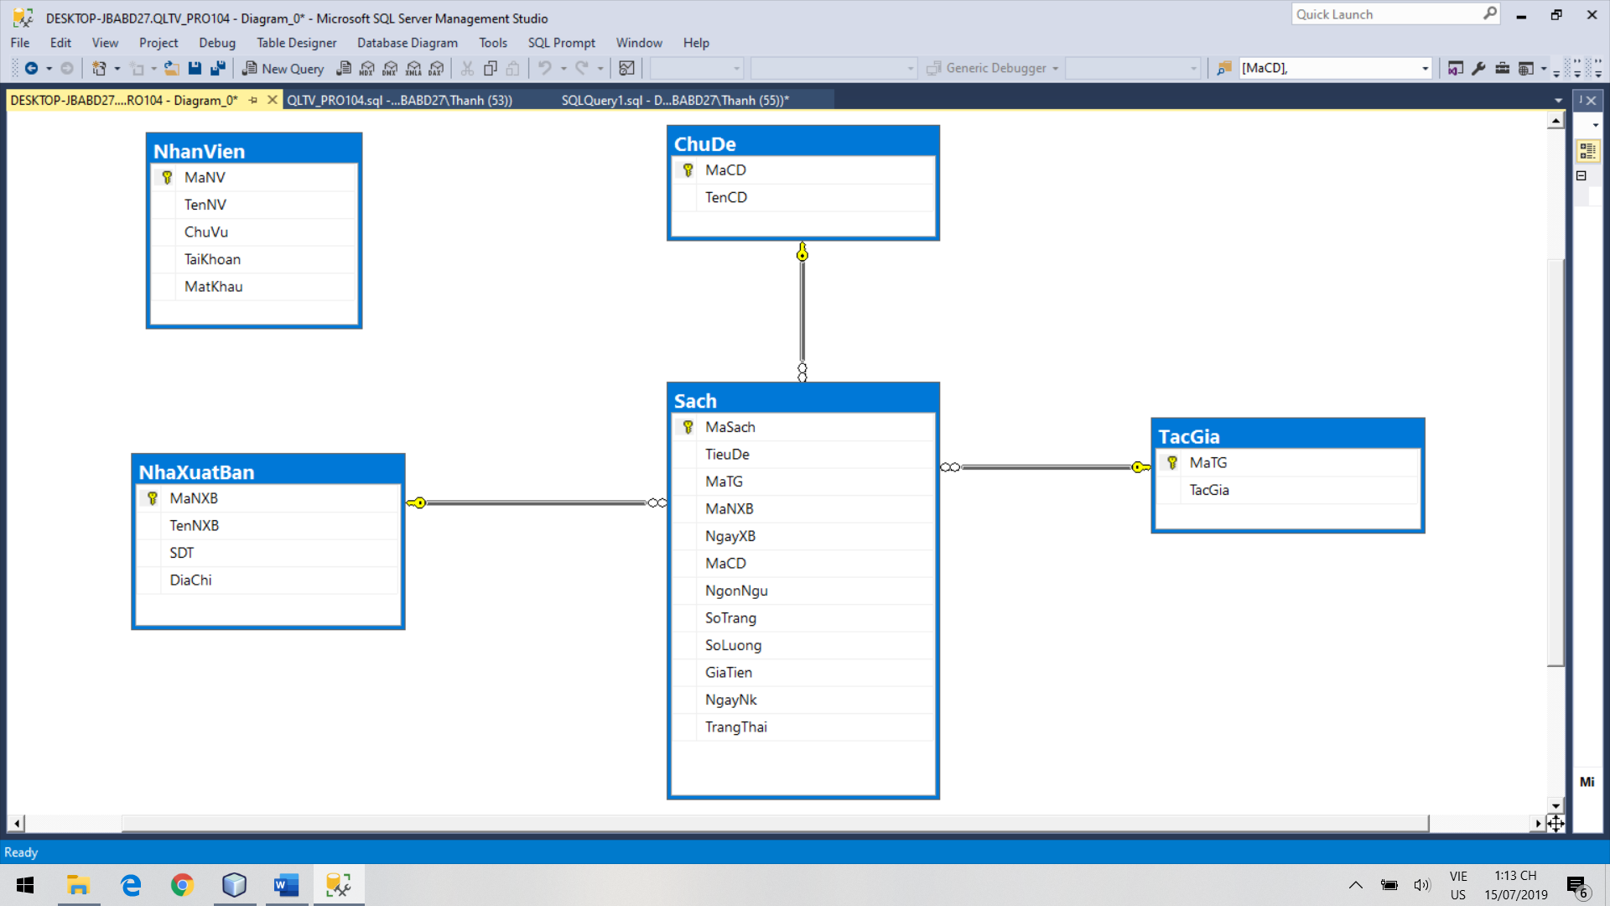

* 1. ***Các bảng:***
     1. ***Bảng nhân viên:***

|  |  |  |  |
| --- | --- | --- | --- |
| **Tên cột** | **Kiểu dữ liệu** | **Ràng Buộc** | **Mô tả** |
| MaNV | Int (identity1,1) | PK, Not null | Mã nhân viên |
| TenNV | Nvarchar(100) | Not null | Tên nhân viên |
| ChucVu | Bit | Default 0 | Chức vụ: (0 là nhân viên, 1 là Trưởng Phòng ) |
| TaiKhoan | Varchar(50) | Unique ,Not null | Tài khoản đăng nhập để sử dụng phần mềm của nhân viên |
| MatKhau | Varchar(30) | Not null | Mật khẩu |

* + 1. ***Bảng chủ đề:***

|  |  |  |  |
| --- | --- | --- | --- |
| **Tên cột** | **Kiểu dữ liệu** | **Ràng Buộc** | **Mô tả** |
| MaCD | Int (Identity1,1) | PK ,Not null | Mã chủ đề |
| TenCD | Nvarchar(100) | Unique ,Not null | Tên chủ đề |

* + 1. Bảng Nhà Xuất Bản

|  |  |  |  |
| --- | --- | --- | --- |
| **Tên cột** | **Kiểu dữ liệu** | **Ràng Buộc** | **Mô tả** |
| MaNXB | Int (Identity1,1) | PK, Not null | Mã nhà xuất bản |
| TenNXB | Nvarchar(100) | Unique, Not null | Tên nhà xuất bản |
| SDT | Varchar(15) | Unique, Not null | Số Điện Thoại |
| DiaChi | Nvarchar(100) | Not nul | Địa Chỉ |

* + 1. ***Tác Giả:***

|  |  |  |  |
| --- | --- | --- | --- |
| **Tên cột** | **Kiểu dữ liệu** | **Ràng Buộc** | **Mô tả** |
| MaTG | Int (Identity1,1) | PK, Not null | Mã Tác Giả |
| TacGia | Nvarchar(100) | Unique, Not null | Tác Giả |

* + 1. ***Bảng sách:***

|  |  |  |  |
| --- | --- | --- | --- |
| **Tên cột** | **Kiểu dữ liệu** | **Ràng Buộc** | **Mô tả** |
| MaSach | Int (Identity1,1) | PK, Not null | Mã sách |
| TieuDe | Nvarchar(100) | Unique, Not null | Tiêu đề sách |
| MaTG | Int | FK, Not null | Mã Tác giả |
| MaNXB | Int | FK, Not null | Mã nhà xuất bản |
| NgayXuatBan | Date | Not null | Ngày xuất bản |
| NgayNhapKho | Date | getDate() | Ngày nhập kho |
| MaCD | Int | FK, Not null | Mã chủ đề |
| NgonNgu | Nvarchar(50) | Not null | Ngôn ngữ |
| SoTrang | Int | Not null | Số trang |
| SoLuong | Int | Not null | Số lượng sách |
| GiaTien | Int | Not null | Gía tiền |
| TrangThai | Bit | Default 0 | Trạng thái: (0 là tồn tại, 1 là Không tồn tại) |

Liet ke sach theo ban luu

Thống kê theo ngôn ngữ, liệt kê sách >500k

Giống nhau nhưng khác ngôn ngữ